DOCUMENTOS DE EJEMPLO DE R&D CONSULTING
PROCEDIMIENTO PARA EL CONTROL DE INFORMACIÓN DOCUMENTADA
EJM-QSHE-P-003
Versión 1.0 | 29/abril/2016

Tabla de Contenido

No. | Nombre | Página
1 | Objetivo | 2
2 | Alcance | 2
3 | Responsabilidades | 2
4 | Definiciones | 2
5 | Flujo de Actividades | 3
6 | Descripción de Actividades | 5
7 | Documentación Relacionada | 7
8 | Anexos | 8
9 | Control de Cambios del Documento | 8

Objetivo:
Establecer los parámetros generales para la elaboración y el control de los documentos del Sistema de Gestión de “Empresa Genérica” con el fin de facilitar su presentación y utilización.

Alcance:
Este procedimiento aplica para la generación elaboración, modificación, eliminación, distribución y control de todos los documentos relacionados con el Sistema de Gestión de “Empresa Genérica” (ver “Listado Maestro de Documentos”); así como para los documentos externos a este que requieren control de su distribución.

Responsabilidades:
  - Es responsabilidad del Representante de la Dirección vigilar el fiel cumplimiento de lo establecido en este procedimiento.
  - Es responsabilidad del Coordinador de Calidad verificar el cumplimento de este procedimiento.
  - Es responsabilidad del personal involucrado ejecutar lo escrito en este procedimiento.

Definiciones:
  - Proceso: Conjunto de actividades mutuamente relacionadas que utilizan las entradas para proporcionar un resultado previsto.
  - Procedimiento: Forma especificada de llevar a cabo una actividad o un proceso.
  - Registro: Documento que presenta resultados obtenidos o proporciona evidencia de actividades realizadas.
  - Información documentada: Información que una organización tiene que controlar y mantener, y el medio que la contiene. Este término hace referencia a los procedimientos, instructivos, manuales y registros del Sistema de Gestión.
  - Documento: Información y el medio en el que está contenida.
  - Documento Externo: Documentos generados por organismos externos que establecen directrices o guías para el desarrollo de las actividades del Sistema de Gestión.
  - Instructivo: Los instructivos de trabajo describen como se realiza una tarea. Los instructivos clarifican la forma de operar, utilizar o realizar algo.
  - Manual: Documento que proporciona información coherente, interna y externamente acerca del Sistema de Gestión.
  - Control de cambios: Actividades para controlar las salidas después de la aprobación formal de su información sobre configuración del producto.
  - Lista Maestra de Documentos: Listado que relaciona ordenamente los documentos del Sistema de Gestión y es una herramienta para control de los mismos.
  - Copia Controlada: Documento sobre el cual existe control y responsabilidad para informar y suministrar las actualizaciones que se realicen.
  - Copia No Controlada: Copia que se imprime o se distribuye y solamente tiene vigencia por el dia de impresión / distribución no existe responsabilidad de comunicar sus cambios y actualizaciones.
  - Auditoria: Verificación metódica e independiente que permite conocer por medio de evidencias objetivas, si las actividades y resultados satisfacen los requisitos preestablecidos y si los mismos son implantados de manera adecuada para alcanzar los objetivos fijados.

Flujo de Actividades:

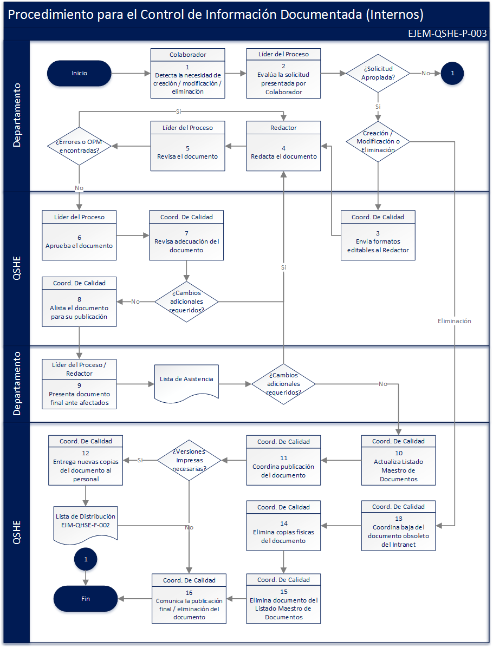
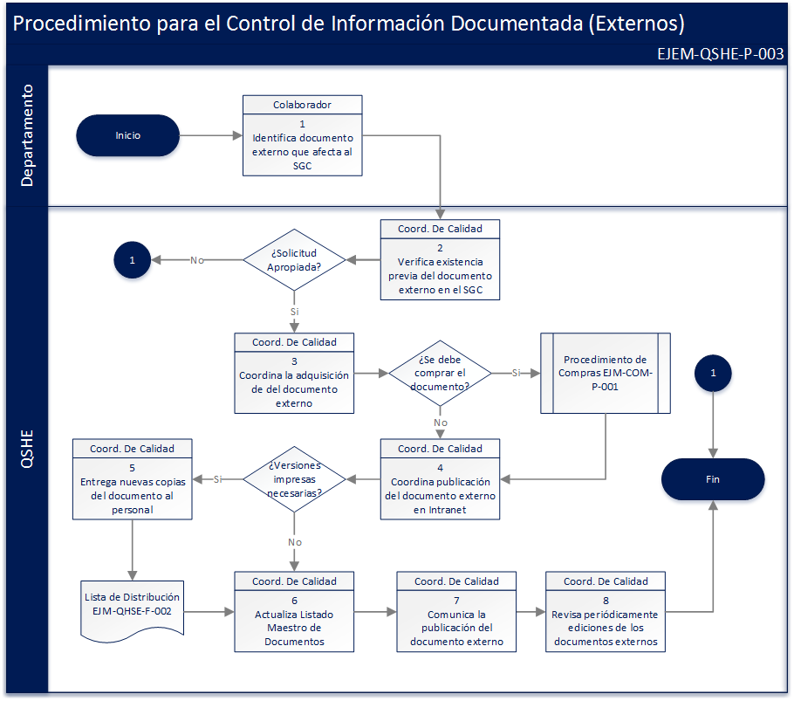

Descripción de Actividades:

  - Control de Documentos Internos

No. | Actividad | Responsable | Descripción
1 | Detecta necesidad de creación / modificación / eliminación de documento | Colaborador | Detecta la necesidad de creación / modificación / eliminación de un documento en el Sistema de Gestión y se comunica con el Líder del Proceso para evaluar la solicitud de cambios del documento.  Nota: Al hablar de documento se hace referencia a cualquier instructivo, procedimiento, formato o manual que forme parte del Sistema de Gestión de “Empresa Genérica”
2 | Evalúa la solitud presentada por Colaborador | Líder del Proceso | Analiza la viabilidad de creación, modificación o eliminación del documento.  De considerar apropiada la solicitud de cambio, aprueba la solicitud.  En el caso de creación / modificación de un documento. solicita al Coordinador de Calidad las versiones editables del documento y le informa quién será el responsable por la ejecución de los cambios en el mismo. Pasar a la actividad #3.  En el caso de eliminación de un documento pasar a la actividad #13.  De encontrar que los cambios solicitados no son necesarios, rechaza la solicitud de cambio.
3 | Envía formatos editables al Redactor | Coordinador de Calidad | Envía las versiones editables del documento sujeto a cambios al Redactor. De considerarlo apropiado, indica al Redactor que debe seguir los lineamientos del Instructivo de Elaboración de Documentos EJM-QSHE-I-001.
4 | Redacta el documento | Redactor | Elabora / Modifica el documento teniendo en cuenta los lineamientos del Instructivo para Elaboración de Documentos EJM-QSHE-I-001.  Evalúa si hay otras dependencias involucradas con la actividad ó si afecta otros procesos, a fin de garantizar la participación de sus responsables en la elaboración y/o ajuste del documento y hace un levantamiento preliminar de la información.  Identifica los requisitos legales, organizacionales o del cliente específicos aplicables a la elaboración o modificación del documento en estudio para asegurarse que han sido considerados al momento de la creación / modificación.  Una vez elaborado y/o ajustado el documento, se envía al Líder del Proceso para su revisión  En el caso de modificaciones registra en la sección de “Control de Cambios” del documento, las modificaciones significativas.  Envía el documento al líder del proceso vía correo electrónico para su revisión y aprobación.  Nota: En el caso de la creación / modificación de un formato puede ser apropiada la creación de un instructivo para el uso del formato.
5 | Revisa el documento | Líder del Proceso | Revisa si el documento está acorde con las directrices establecidas Sistema de Gestión y que se hayan cumplido con lo esperado por la creación / modificación del documento.  De encontrar errores u oportunidades de mejora en el documento las señala y devuelve el documento al Redactor para su corrección.
6 | Aprueba el documento | Líder del Proceso | Aprueba el documento y lo envía al Coordinador de Calidad vía correo electrónico.
7 | Revisa adecuación del documento | Coordinador de Calidad | Revisa el documento recibido en cuanto a su adecuación y forma, para asegurar su cumplimiento respecto a los lineamientos del Instructivo para Elaboración de Documentos EJM-QSHE-I-001.  En el caso de encontrar errores informa y devuelve el documento al Redactor o al Líder del Proceso indicando los errores encontrados en el documento para su corrección.  De encontrar todo correcto pasa a la actividad #8.
8 | Alista el documento para su publicación | Coordinador de Calidad | Asigna el código de identificación, nuevo número de versión y fecha de acuerdo con las directrices establecidas.  Indica al Líder del Proceso y Redactor que el documento esta listo para su presentación a los afectados.  Nota: Los lineamientos para la codificación, asignación de número de versión y fecha de los documentos se asignan de acuerdo a los lineamientos del Instructivo para Elaboración de Documentos EJM-QSHE-I-001.
9 | Presenta documento final ante afectados | Líder del Proceso / Redactor | Organiza una sesión con todo el personal afectado por la creación / modificación del documento.  Presenta el documento ante el personal afectado por la creación / modificación del mismo.  En el caso de que durante la participación del personal se detecten cambios adicionales requeridos anota estos para la modificación del documento. (Volver a actividad #4).  De no identificar cambios adicionales necesarios, indica al Coordinador de Calidad que el documento ha sido implementado con éxito y esta listo para su publicación.  Nota: Es necesario mantener registro de la asistencia del personal afectado a la sesión de presentación del documento. La lista de Asistencia de estas sesiones debe ser remetida al Coordinador de Calidad para su registro.
10 | Actualiza Listado Maestro de Documentos | Coordinador de Calidad | Actualiza el Listado Maestro de Documentos EJM-QSHE-F-001 con el nuevo documento o con la información del documento modificado.
11 | Coordina publicación del documento | Coordinador de Calidad | Coordina con el personal de IT la publicación del nuevo documento en la Intranet de “Empresa Genérica”.  Las versiones anteriores de los documentos deben ser colocadas y mantenidas dentro de la carpeta de “Documentos Obsoletos”  Imprime una copia física del documento que descansará en la oficina del departamento de Calidad de las instalaciones de “Empresa Genérica” para consulta del personal que no tenga acceso al Intranet.  En el caso que sea necesaria la entrega de versiones impresas del documento pasar a actividad #12. De lo contrario pasar a actividad #16.  Nota: Las configuraciones de seguridad de los documentos colocados en la Intranet deben asegurar que estos no puedan ser editados.  Nota: De ser posible, no se deben manejar copias adicionales impresas de los documentos de “Empresa Genérica”.
12 | Entrega nuevas copias del documento al personal | Coordinador de Calidad | Identifica al personal que necesita tener copias impresas del documento e imprime las copias necesarias para entrega.  Prepara una Lista de Distribución EJM-QHSE-F-002 en la que guardará registro de todas las copias entregadas al personal.  En el caso de que hayan existido versiones anteriores del documento recoge estas copias y las marca como OBSOLETAS. Destruye las copias obsoletas inmediatamente después de haberse retirado de los departamentos correspondientes, para los cambios de documentos.  Guarda registro de la Lista de Distribución con las firmas del personal al que se le haya entregado una copia de la nueva versión del documento. Pasar a la actividad #16.
13 | Coordina baja del documento obsoleto del Intranet | Coordinador de Calidad | Coordina junto con el personal de IT la baja del documento a eliminar del Intranet de “Empresa Genérica”.  El documento eliminado debe ser colocado dentro de la carpeta de “Documentos Obsoletos”
14 | Elimina copias físcias del documento | Coordinador de Calidad | Informa al Líder del Proceso que las copias físicas del documento deben ser recogidas para su eliminación. Una vez recibe confirmación que la recolección de las copias del documento ha sido completada toma las copias físicas y las destruye para evitar su uso no intencionado.  Nota: Para asegurarse que se hayan recogido todas las copias del documento elimando se podrán verificar los registros antiguos de Listas de Distribución del Documento.
15 | Elimina documento del Listado Maestro de Documentos | Coordinador de Calidad | Elimina el documento eliminado del Listado Maestro de Documentos del Sistema de Gestión EJM-QSHE-F-001
16 | Comunica la publicación final / eliminación del documento | Coordinador de Calidad | Comunica la publicación final / eliminación del documento por cualquier medio de difusión disponible en la “Empresa Genérica”.  Nota: Los medio de difusión pueden incluír correos electrónicos masivos, boletines informativos, actas, asambleas u otros.

  - Control de Documentos Externos

No. | Actividad | Responsable | Descripción
1 | Identifica documento externo que afecte al SGC | Colaborador | Identifica un documento externo que aplique al SGC y lo comunica al Coordinador de Calidad.  Estos documentos pueden incluir: manuales, planos, especificaciones, dibujos, estándares, formatos u otra información recibida de clientes, proveedores o cualquier otra parte interesada.
2 | Verifica existencia previa del documento externo en el SGC | Coordinador de Calidad | Verifica la existencia del documento en el Listado Maestro de Documentos EJM-QSHE-F-001.  En el caso de detectar que este es un nuevo documento (o nueva versión de un documento externo anterior) pasar a la actividad 3.  En el caso de detectar que el documento externo ya forma parte del SGC indica de esto al Colaborador y pasa al cierre del procedimiento.
3 | Coordina la adquisición de del documento externo | Coordinador de Calidad | Coordina la adquisición y/o suscripción de la documentación externa a los organismos que las publiquen y que sean aplicables a la organización.  En el caso de requerir la compra del documento pasar al Procedimiento de Compras EJM-COM-P-001.
4 | Coordina publicación del documento externo en Intranet | Coordinador de Calidad | Añade el nuevo documento externo a la carpeta de documentos externos del SGC en el Intranet de la organización.  De existir versiones anteriores del documento externo se asegura que estas sean eliminadas de la carpeta de documentos externos del Intranet.  En el caso que sea necesario entregar copias físicas del documento pasar a la actividad #5. De lo contrario pasar a la actividad #6
5 | Entrega nuevas copias del documento al personal | Coordinador de Calidad | Identifica al personal que necesita tener copias impresas del documento e imprime las copias necesarias para entrega.  Prepara una Lista de Distribución EJM-QHSE-F-002 en la que guardará registro de todas las copias entregadas al personal.  En el caso de que hayan existido versiones anteriores del documento recoge estas copias y las marca como OBSOLETAS. Destruye las copias obsoletas inmediatamente después de haberse retirado de los departamentos correspondientes, para los cambios de documentos.  Guarda registro de la Lista de Distribución con las firmas del personal al que se le haya entregado una copia de la nueva versión del documento.
6 | Actualiza Listado Maestro de Documentos | Coordinador de Calidad | Actualiza el Listado Maestro de Documentos EJM-QSHE-F-001 con el nuevo documento externo.
7 | Comunica la publicación del documento externo | Coordinador de Calidad | Comunica la publicación final del documento externo por cualquier medio de difusión disponible en la organización”.  Nota: Los medio de difusión pueden incluír correos electrónicos masivos, boletines informativos, actas, asambleas u otros.
8 | Revisa periódicamente ediciones de los documentos externos | Coordinador de Calidad | Revisa periódicamente si cuenta con las últimas ediciones de los documentos externos, ya sea con los organismos emisores o bien con empresas asociadas, cuando los cambios que sufran las mismas afecten de alguna manera al Sistema de Gestión de la Calidad.

Documentación Relacionada
  - Instructivo para Elaboración de Documentos EJM-QSHE-I-001
  - Listado Maestro de Documentos EJM-QSHE-F-001
  - Lista de Distribución EJM-QHSE-F-002
  - Procedimiento de Compras EJM-COM-P-001

Anexos
  - N/A

Control de Cambios del Documento
No. | Fecha del Cambio | Quien solicitó  el cambio | Secciones cambiadas | Razón del cambio

